基于自适应多尺度加权的多变量网络流量预测方法
[请填写作者姓名]
（[请填写工作单位] [请填写部门]，[省 市 邮编]）
摘要：本文面向小时级骨干网络流量的多步预测，设计轻量自适应多尺度预测模型。历史窗口经三种时间分辨率表示后，局部变化与较慢趋势分别得以保留；独立分解线性专家据此生成候选预测。路由网络提取窗口的总体水平、离散程度、末时状态和平均变化强度，两层感知器再计算融合权重，使融合环节依据窗口状态完成。实验在Abilene和GÉANT上进行，输入固定为96步，预测固定为24步。3个共同随机种子下，相对单尺度分解线性模型的均方误差降幅依次为4.07%和4.54%；相对采样导向轻量模型LightTS，降幅依次为29.80%和46.89%。全局可学习权重、恒定输入路由两项对照纳入8种子消融，Abilene逐种子平均改进率均约1.80%，GÉANT依次为4.31%和4.97%。由多尺度预测和低维路由组成的模型，以较少的融合参数取得较低平均误差，可为未来一天的网络需求分析与容量规划提供预测参考。
关键词：网络流量预测；多变量时间序列；多尺度学习；自适应加权；线性分解预测
中图分类号：TP393 文献标志码：A
A Multivariate Network Traffic Forecasting Method Based on Adaptive Multiscale Weighting
[Author Name]
([Affiliation] [Department], [City] [Postcode], China; Corresponding author: [Name], E-mail: [E-mail])
Abstract: A lightweight adaptive multiscale model was developed to improve multistep forecasting of hourly backbone traffic. Historical windows were represented at three temporal resolutions, and independent decomposition linear (DLinear) predictors generated candidate forecasts. A two-layer perceptron used four window statistics to calculate fusion weights: overall level, dispersion, final-time state and mean absolute change. Experiments on Abilene and GÉANT used an input length of 96 and a forecast length of 24. Across three common random seeds, mean squared error decreased by 4.07% and 4.54% relative to single-scale DLinear, respectively. The corresponding reductions relative to the sampling-oriented lightweight model LightTS were 29.80% and 46.89%. Eight-seed ablations compared the model with learned global weights and a constant-input router. Mean seed-wise improvements over both controls were approximately 1.80% on Abilene. On GÉANT, the improvements over learned global weights and the constant-input router were 4.31% and 4.97%, respectively. Combining multiscale forecasting with low-dimensional routing achieves lower mean errors with few additional fusion parameters. The forecasts provide a reference for next-day network demand analysis and capacity planning.
Key words: network traffic forecasting; multivariate time series; multiscale learning; adaptive weighting; linear decomposition forecasting
引言
骨干网节点对之间的通信需求以源—目的节点对（origin-destination，OD）流量描述，容量规划则需要掌握各节点对未来的需求变化。本文针对小时级OD流量预测未来一天的需求，供高需求时段观察和容量安排参考。流量变化的复杂性与云计算、视频业务和数据中心互联所增加的业务迁移与聚集有关。各OD变量量级不同，周期变化又与局部波动、突发变化叠加，因此较慢趋势和短时变化均需由预测模型刻画。
Lohrasbinasab等[1]综述了网络流量预测方法，指出机器学习与深度学习等数据驱动方法的应用不断增加。网络规模扩大后，仅分析单一序列难以覆盖OD变量之间的关联。Qin等[2]采用图神经网络处理空间关联与时间依赖；韦烜等[3]分析大型网际协议（Internet protocol，IP）网络流量矩阵的变量关联及时间变化；唐文杰等[4]在CycleLLH中引入周期性信息。这些研究从时间依赖、变量关联和周期结构等角度开展预测。
原始时间分辨率的序列保留局部细节，时间聚合则在平滑短时扰动后突出较慢趋势，两者形成尺度互补。Zhou等[5]采用深度回声状态网络提取多分辨率信息。轻量预测方面，分解线性模型（decomposition linear model，DLinear）[6]将序列分解与线性映射结合；TimeMixer[7]使用多尺度混合；LightTS[8]以采样导向的多层感知器（multilayer perceptron，MLP）完成快速预测。在这些方法基础上，本文选择分解线性预测主干开展尺度间融合研究，方法依据包括多分辨率建模和轻量预测。
不同时间分辨率的处理使同一窗口保留的信息有所不同。固定比例融合可以使用各尺度预测，但对不同输入状态始终采用同一融合比例。本文保持尺度专家结构一致，考察依据窗口状态调整融合比例能否降低整体预测误差。

本文以独立DLinear专家处理尺度1、2和4的序列，用低维窗口统计量驱动路由网络，生成归一化融合权重。尺度专家负责各分辨率的候选预测，路由网络负责尺度间融合，在保留多尺度信息的同时控制参数规模。在Abilene和GÉANT上，通过外部基线比较、固定融合对照及多随机种子实验评价整体预测精度，并结合预测轨迹和权重分布分析模型行为。
1 自适应多尺度网络流量预测方法
图1的预测计算从历史OD窗口开始：先作对数变换与标准化，再构造尺度1、2和4的序列。独立DLinear专家将趋势项与余项分别映射为24步预测，二者相加得到候选预测。原始分辨率输入的4项统计特征送入窗口路由网络，生成Softmax权重；随后对3个尺度候选预测加权求和。
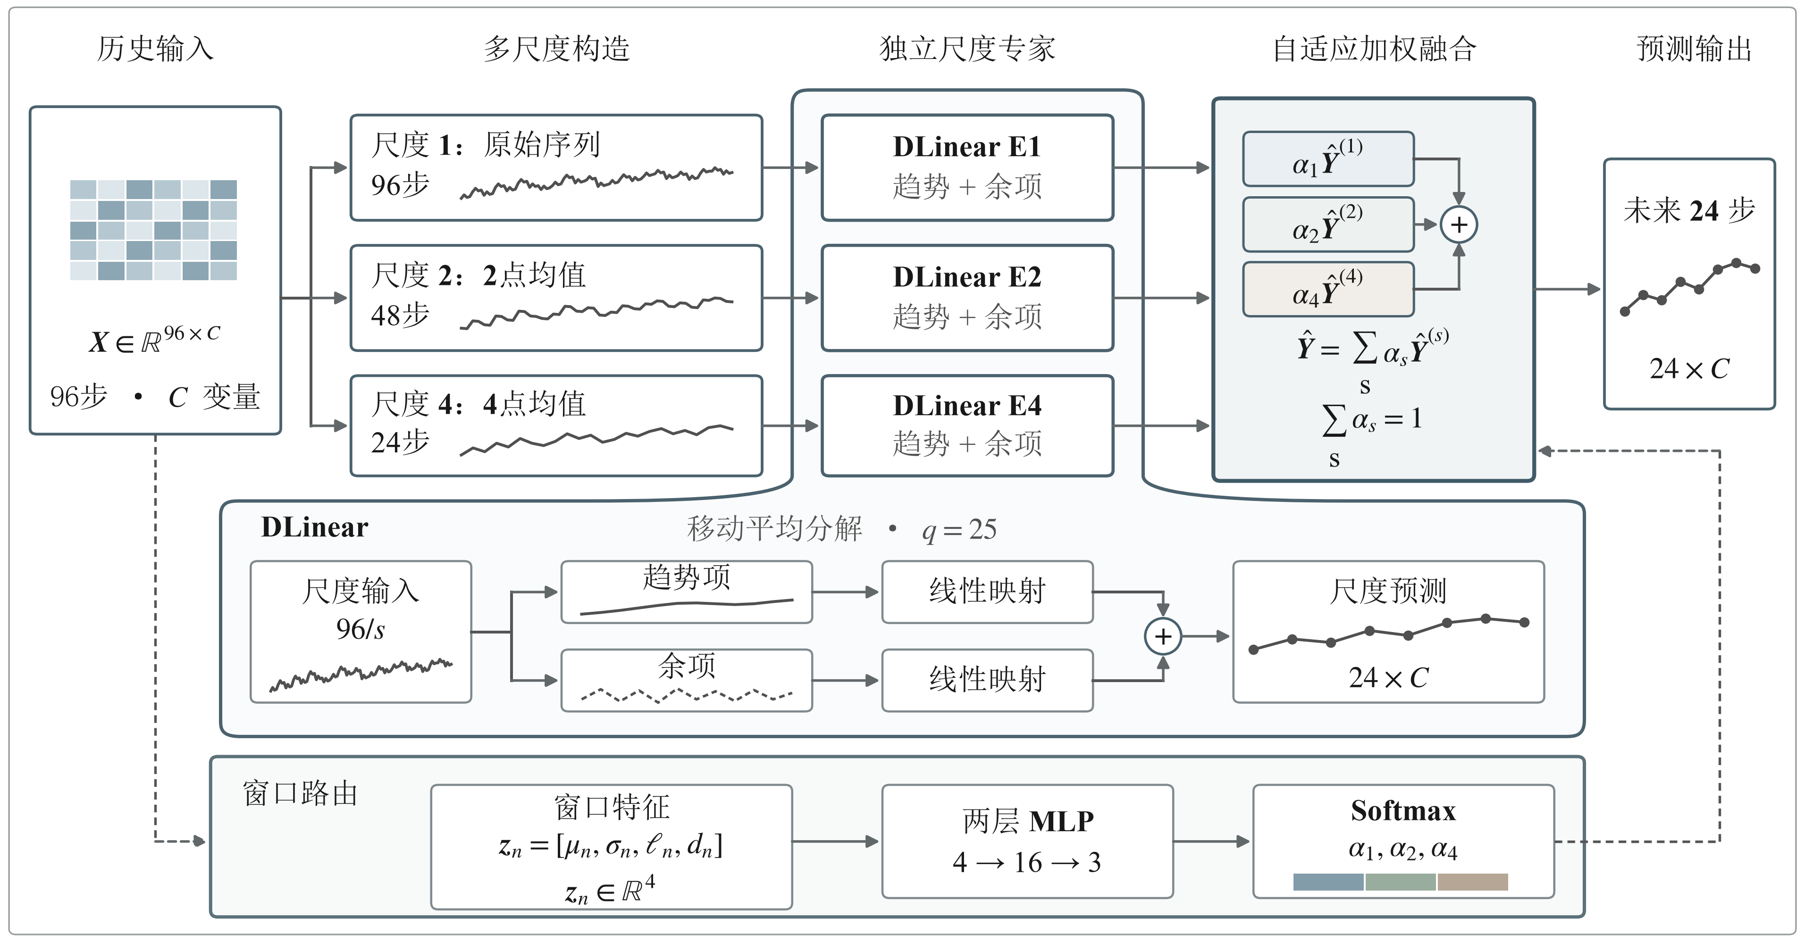
图1 自适应多尺度预测框架
注：曲边连接表示DLinear专家内部的展开；实线为预测计算流程，虚线为窗口特征及融合权重的传递。图中省略样本下标n，矩阵、曲线及色块仅作计算过程示意。
各尺度分别预测，当前样本的融合比例再由路由网络确定。原始尺度保留局部变化，较粗尺度以时间聚合突出慢趋势。多尺度输入与样本级融合均以统一的DLinear专家为基础，从而在相同预测主干上实现尺度预测，并控制模型规模。

1.1 预测任务与数据预处理
记预处理后的多变量流量序列为 $x_{t}∈R^{C}$，其中t为时间索引，C为有效OD变量数。监督学习样本由连续序列沿时间轴生成的滑动窗口构成；第n个样本由历史窗口$X_{n}$及预测目标$Y_{n}$组成：$X_{n}$覆盖连续L个时间点，$Y_{n}$覆盖其后连续的H个时间点。多个OD变量过去L步的联合变化构成模型所读取的历史信息，据此估计未来H步的取值。第n个样本的输入与目标表示为
$X_{n}=[x_{n},…,x_{n+L−1}]∈R^{L×C}.$ (1)
$Y_{n}=[x_{n+L},…,x_{n+L+H−1}]∈R^{H×C}.$ (2)
历史输入长度设为L=96，未来预测长度设为H=24，C表示数据中保留的有效OD维度数。预测映射记为${\hat{Y}}_{n}=f_{θ}(X_{n})$。该映射利用L步历史一次给出连续H步预测。原始OD流量均非负，各变量量级却存在较大差异，直接训练会使数值范围较大的变量与其他变量处于不同尺度。预处理首先采用对数变换，将原始流量$v_{t,c}$的数值范围压缩为
$u_{t,c}=log(1+v_{t,c}).$ (3)
再按变量进行标准化：
$x_{t,c}=\frac{u_{t,c}−μ_{c}^{tr}}{σ_{c}^{tr}}.$ (4)
其中$μ_{c}^{tr}$和$σ_{c}^{tr}$分别表示第c个OD变量在训练集上计算的均值与标准差。验证集和测试集直接使用这组训练统计量，不另行估计。预处理通过log(1+x)变换保留非负流量的大小关系并压缩数值范围，缓和量级差异；再逐变量标准化，使各OD维度在训练、损失计算和参数更新中处于相近数值尺度。按时间先后划分的训练集、验证集和测试集比例为6∶2∶2；各集合划分完成后分别生成滑动窗口，窗口不跨越集合边界。
各尺度使用同一预处理历史窗口，该窗口的时间分辨率未变。不同尺度序列在预处理之后构造，为各专家分别保留细粒度变化或较平滑的趋势。
96步历史和24步预测，在第2.1节的1 h聚合数据上分别为过去96 h与未来24 h。这一设置提供未来一天的流量预测，也供小时级需求变化的观察使用。

1.2 多尺度构造与DLinear专家
对尺度s，时间维的非重叠平均池化同时将聚合窗口大小和步长设为该尺度的取值。尺度集合为S={1,2,4}，各序列按下式构造，其中s取自该集合：
$X_{n,t}^{(s)}=\frac{1}{s}\sum_{i=0}^{s−1}{X_{n,st+i}}, t=0,…,\frac{L}{s}−1.$ (5)
L=96时，尺度1直接使用原始96步序列，保留短时起伏。尺度2由相邻2点的均值形成48步序列，对局部变化作适度平滑；尺度4由相邻4点的均值形成24步序列，突出慢趋势。非重叠平均池化完成上述构造，整个过程不含训练参数，也不增加模型参数。
尺度组合{1,2,4}将96步历史转换为整数长度序列，在细粒度信息、趋势信息和模型规模之间作出取舍。增加尺度会缩短相应序列，同时增加专家分支。每个原始时间点在同一尺度的聚合中只使用一次。
DLinear专家[6]分别接收尺度1、2和4的序列，仅处理对应尺度的输入。DLinear预测时先分解输入序列，得到趋势项与余项：前者表征较慢变化，后者表征围绕趋势的变化；再对两部分各作时间映射。尺度s的趋势项由长度q=25的中心移动平均提取，局部时间邻域在此过程中得到平滑。边界不足完整窗口时，复制端点补齐，以保证平滑前后的序列等长。补齐后的序列记作${\tilde{X}}^{(s)}$，越界索引均取最近端点值，分解后的时间长度因此与输入一致：
$T_{n,t}^{(s)}=\frac{1}{q}\sum_{i=−m}^{m}{{\tilde{X}}_{n,t+i}^{(s)}}, q=2m+1=25.$ (6)
$R_{n}^{(s)}=X_{n}^{(s)}−T_{n}^{(s)}.$ (7)
趋势项$T^{(s)}$和余项$R^{(s)}$沿时间维分别通过线性层映射到预测长度H：
${\hat{Y}}_{n}^{(s)}=W_{T}^{(s)}T_{n}^{(s)}+b_{T}^{(s)}+W_{R}^{(s)}R_{n}^{(s)}+b_{R}^{(s)}.$ (8)
由式（6）和式（7）可得到尺度s上的趋势项$T^{(s)}$和余项$R^{(s)}$。趋势项表示经过局部平滑后保留下来的较慢变化部分，余项则由原序列减去趋势项得到，保留未被移动平均解释的局部变化。式（8）分别对两部分沿时间维进行线性映射，并把二者的预测结果相加形成该尺度的候选预测。3个尺度使用独立DLinear专家，是因为尺度1、2和4的输入长度分别为96、48和24，对应的时间分辨率和时间映射关系并不相同；若强制共用一组尺度间参数，会把不同长度、不同平滑程度的序列约束到同一映射中。同一尺度内部，各OD变量共享时间映射参数，模型学习的是这一时间尺度下通用的时间映射形式，而不是为每个OD变量分别建立一套线性层。

1.3 样本级自适应尺度加权
融合权重由窗口统计量确定，因此可随样本状态调整。3个DLinear专家先分别预测同一样本，融合环节再汇总3组结果。若3个尺度的权重均设为1/3，所有窗口便采用固定融合比例。局部波动较强时，细粒度信息可能更有用；变化平稳时，较粗尺度的趋势信息可能更适合。当前窗口状态由原始输入$X_{n}$的四维统计向量$z_{n}=[μ_{n},σ_{n},ℓ_{n},d_{n}]$表示，各统计量定义如下
$μ_{n}=\frac{1}{LC}\sum_{t=0}^{L−1}{\sum_{c=1}^{C}{X_{n,t,c}}}, σ_{n}=\sqrt{\frac{1}{LC}\sum_{t=0}^{L−1}{\sum_{c=1}^{C}{(}}X_{n,t,c}−μ_{n})^{2}}.$ (9)
$ℓ_{n}=\frac{1}{C}\sum_{c=1}^{C}{X_{n,L−1,c}}, d_{n}=\frac{1}{(L−1)C}\sum_{t=1}^{L−1}{\sum_{c=1}^{C}{|}}X_{n,t,c}−X_{n,t−1,c}|.$ (10)
$μ_{n}$、$σ_{n}$、$ℓ_{n}$和$d_{n}$分别描述输入窗口的总体水平、离散程度、最近状态和平均变化强度。$μ_{n}$反映窗口整体流量水平，$σ_{n}$刻画观测值的离散程度，$ℓ_{n}$取窗口末时刻的平均状态，$d_{n}$由相邻时间点的一阶变化得到。这4个统计量分别提供水平、波动、最近状态和局部变化信息，供路由器计算输入相关的尺度权重，而不直接参与未来流量数值的预测。
四维统计向量进入两层感知器后，经16维隐藏层输出3个尺度的未归一化分数。完整OD流量由尺度专家预测，路由器计算的则是尺度融合分数。较小隐藏层配合低维统计量控制路由参数规模，不再引入循环网络、注意力网络等额外时序编码器。隐藏层以修正线性单元（rectified linear unit，ReLU）激活，尺度分数按下式计算
$a_{n}=W_{2}ReLU(W_{1}z_{n}+b_{1})+b_{2}.$ (11)
对式（11）的3个尺度分数作Softmax归一化，得到3个总和为1的非负权重；各专家在最终预测中的相对贡献由这些权重表示：
αn,s=exp(an,s)j∈S​exp(an,j), αn,s≥0, s∈S​αn,s=1. (12)
最终预测为
Yn=s∈S​αn,sYn(s). (13)
式（13）将3个DLinear专家的输出按上述权重加权求和，得到最终预测${\hat{Y}}_{n}$。输入窗口决定这一组权重，同一窗口内的全部OD变量共用该组取值。

1.4 模型训练与预测输出
本文以均方误差（mean squared error，MSE）训练模型。损失在训练样本、未来H个预测时刻以及全部C个OD变量上计算，覆盖不同预测步与不同OD维度的偏差。各项偏差在同一目标中汇总，用于模型参数更新。对应训练目标为
$L_{MSE}=\frac{1}{NHC}\sum_{n=1}^{N}{\sum_{h=1}^{H}{\sum_{c=1}^{C}{(}}}Y_{n,h,c}−{\hat{Y}}_{n,h,c})^{2}.$ (14)
训练采用自适应矩估计（adaptive moment estimation，Adam）优化器更新参数，并按验证集MSE选取最终模型。
推理阶段先依训练时确定的规则处理历史OD窗口，再进行多尺度专家预测和路由融合，输出未来多步流量。后续网络需求分析可读取这些预测结果。

2 实验与结果分析
实验从总体预测性能、融合方式消融、预测与权重行为以及运行开销四方面评价模型。

2.1 数据集与实验设置
实验使用CESNET TS-Zoo[9]提供的1 h聚合流量矩阵Abilene[10]与GÉANT[11]，数据规模和窗口数列于表1。其中，Abilene含4656个时间点及144维有效OD变量；GÉANT含2849个时间点，剔除恒定通道后保留524维。输入和预测长度在两套数据上均设为L=96、H=24。预处理见第1.1节，训练、验证、测试集按时间先后划分，比例为6∶2∶2。
表1 数据集与预测任务设置
数据集 | 时间点 | 有效变量C | 训练/验证/测试时间点 | 训练/验证/测试窗口 | L/H
Abilene | 4656 | 144 | 2793/931/932 | 2674/812/813 | 96/24
GÉANT | 2849 | 524 | 1709/570/570 | 1590/451/451 | 96/24
对比设置包括单尺度DLinear、独立轻量基线LightTS、固定等权多尺度、全局可学习权重、恒定输入路由及本文方法。四种多尺度模型采用相同的DLinear主干和尺度集合{1,2,4}，比较不同融合方式。
固定等权模型将各尺度权重设为1/3；全局权重模型用3个由等权初始化的可训练参数，经Softmax生成全局固定权重；恒定输入路由保留本文方法的路由网络，训练与推理均输入全零特征向量，使所有窗口共用融合权重。三类对照的专家均接收真实历史窗口，用于区分多尺度信息、非等权融合与输入相关分配的作用。
训练同时优化尺度专家和可训练融合参数，最终参数按验证集MSE选取，测试集只作最终统计。各模型采用相同的数据划分、输入与预测长度和评价指标，并以16为批量大小使用Adam优化器，未对各模型分别搜索最优超参数。DLinear和各多尺度模型最多训练30轮，学习率设为0.001；若验证集MSE连续6轮未改善，则提前停止。LightTS最多训练50轮，学习率设为0.0001，早停耐心值设为10轮。
公开实现来自THUML，LightTS的分块长度取24、模型维度参数取512。DLinear及各尺度专家使用25的移动平均窗口，路由隐藏层维度设为16。Python 3.11.9和PyTorch 2.5.1为本实验的软件版本。
外部基线比较使用随机种子42～44共3个共同随机种子；核心消融使用42～49共8个共同随机种子，比较DLinear、三类固定融合对照及本文方法，并以随机种子作为配对统计单位。
均方误差（MSE）、平均绝对误差（mean absolute error，MAE）及均方根误差（root mean squared error，RMSE）用于评价预测性能。其中MSE采用式（14），MAE和RMSE的定义如下
$MAE=\frac{1}{N_{te}HC}\sum_{n=1}^{N_{te}}{\sum_{h=1}^{H}{\sum_{c=1}^{C}{|}}}Y_{n,h,c}−{\hat{Y}}_{n,h,c}|.$ (15)
$RMSE=\sqrt{MSE}.$ (16)
指标取自标准化空间，数值越小，预测误差越低。其中，较大误差对MSE的影响更强，MAE表示平均绝对偏差，RMSE用于补充误差幅值。种子42～44与42～49的均值±标准差分别列在表2和表3，标准差反映种子间波动。相对改进率先在共同种子内逐一配对计算，再求平均；表中经四舍五入的均值不参与这一计算。95%置信区间以配对种子改进率的均值和标准误计算，使用自由度为7的t分布。

2.2 总体预测性能与基线比较
3个共同随机种子的总体基线结果列于表2，本文方法在Abilene和GÉANT上的MSE分别为0.186和0.434。按种子逐一计算，相对DLinear分别降低4.07%和4.54%，相对LightTS分别降低29.80%和46.89%；MAE也呈相同方向变化。本文方法与LightTS的逐种子、多指标结果及参数规模在图2中进一步比较。
表2 三随机种子外部基线比较
数据集 | 模型 | 参数量 | MSE | MAE
Abilene | DLinear | 4656 | 0.194±0.002 | 0.188±0.009
Abilene | LightTS | 130162 | 0.265±0.011 | 0.204±0.008
Abilene | 本文方法 | 8339 | 0.186±0.002 | 0.168±0.001
GÉANT | DLinear | 4656 | 0.454±0.007 | 0.383±0.006
GÉANT | LightTS | 384382 | 0.817±0.024 | 0.523±0.014
GÉANT | 本文方法 | 8339 | 0.434±0.051 | 0.370±0.031

图2 相对LightTS的误差降低率与参数规模
注：使用共同随机种子42～44。误差降低率按（LightTS误差−本文方法误差）/LightTS误差计算；参数比例以各数据集的LightTS参数量为参照。
MSE、MAE和RMSE的平均降幅在Abilene上为29.80%、17.57%和16.23%，在GÉANT上为46.89%、29.15%和27.18%。逐种子检查这三项指标，两个数据集的3个共同随机种子均有改善。本文方法的8339个参数，约为LightTS在Abilene和GÉANT上参数量的6.41%和2.17%；LightTS的对应参数量分别为130162和384382。
本文方法在OD规模不同的两套数据上均优于LightTS，GÉANT的MSE降幅更高。下节以相同多尺度专家检验融合方式。

2.3 八随机种子核心消融与稳定性
表3汇总随机种子42～49的8次核心消融，列出五种模型的参数量、MSE和MAE。
表3 八随机种子核心消融结果（均值±标准差）
数据集 | 模型 | 参数量 | MSE | MAE
Abilene | DLinear | 4656 | 0.194±0.002 | 0.189±0.008
Abilene | 固定等权多尺度 | 8208 | 0.192±0.002 | 0.191±0.006
Abilene | 全局可学习权重 | 8211 | 0.192±0.002 | 0.190±0.006
Abilene | 恒定输入路由 | 8339 | 0.192±0.002 | 0.181±0.006
Abilene | 本文方法 | 8339 | 0.189±0.003 | 0.173±0.008
GÉANT | DLinear | 4656 | 0.437±0.016 | 0.371±0.011
GÉANT | 固定等权多尺度 | 8208 | 0.447±0.014 | 0.377±0.009
GÉANT | 全局可学习权重 | 8211 | 0.446±0.014 | 0.377±0.009
GÉANT | 恒定输入路由 | 8339 | 0.449±0.012 | 0.379±0.007
GÉANT | 本文方法 | 8339 | 0.426±0.029 | 0.366±0.018
相对全局可学习权重和恒定输入路由，本文方法在Abilene上的逐种子平均MSE改进均约1.80%，在GÉANT上分别为4.31%和4.97%，各有6/8和7/8个种子胜出。相对恒定输入路由的95%置信区间分别为[0.49%,3.11%]和[−1.62%,11.56%]，相对全局权重则为[0.01%,3.58%]和[−2.51%,11.13%]；GÉANT两项区间均跨零。
图3进一步展示本文方法相对DLinear和固定等权多尺度模型的逐种子改进分布。

图3 相对两类基线的多指标改进分布
注：使用共同随机种子42～49，n=8。散点为单个种子的改进率，半小提琴汇总其分布；黑色菱形为均值，横向误差线为95%置信区间，0%虚线表示误差相同。
图3中的随机种子分布对应两类基线，各项指标的平均改进率均为正。以DLinear作对照，Abilene的MSE、MAE和RMSE平均降幅依次为2.77%、8.01%和1.40%，MSE、RMSE在8次实验中均改善；GÉANT依次为2.35%、1.32%和1.22%，跨越0%的结果较多。以固定等权模型作对照，Abilene三项指标依次改善1.65%、8.92%和0.84%，GÉANT依次改善4.54%、3.05%和2.37%。
表3的八次重复实验中，本文方法的平均MSE低于两类常权重对照。逐次结果仍有差异：GÉANT的种子43相对恒定输入路由退步12.78%。在平均误差比较之外，图4从全测试点预测偏差和典型轨迹观察预测行为，轨迹按真实序列波动选取。

2.4 预测行为与尺度权重分析
图4从全测试点分组预测与典型窗口轨迹两个层面展示预测行为。
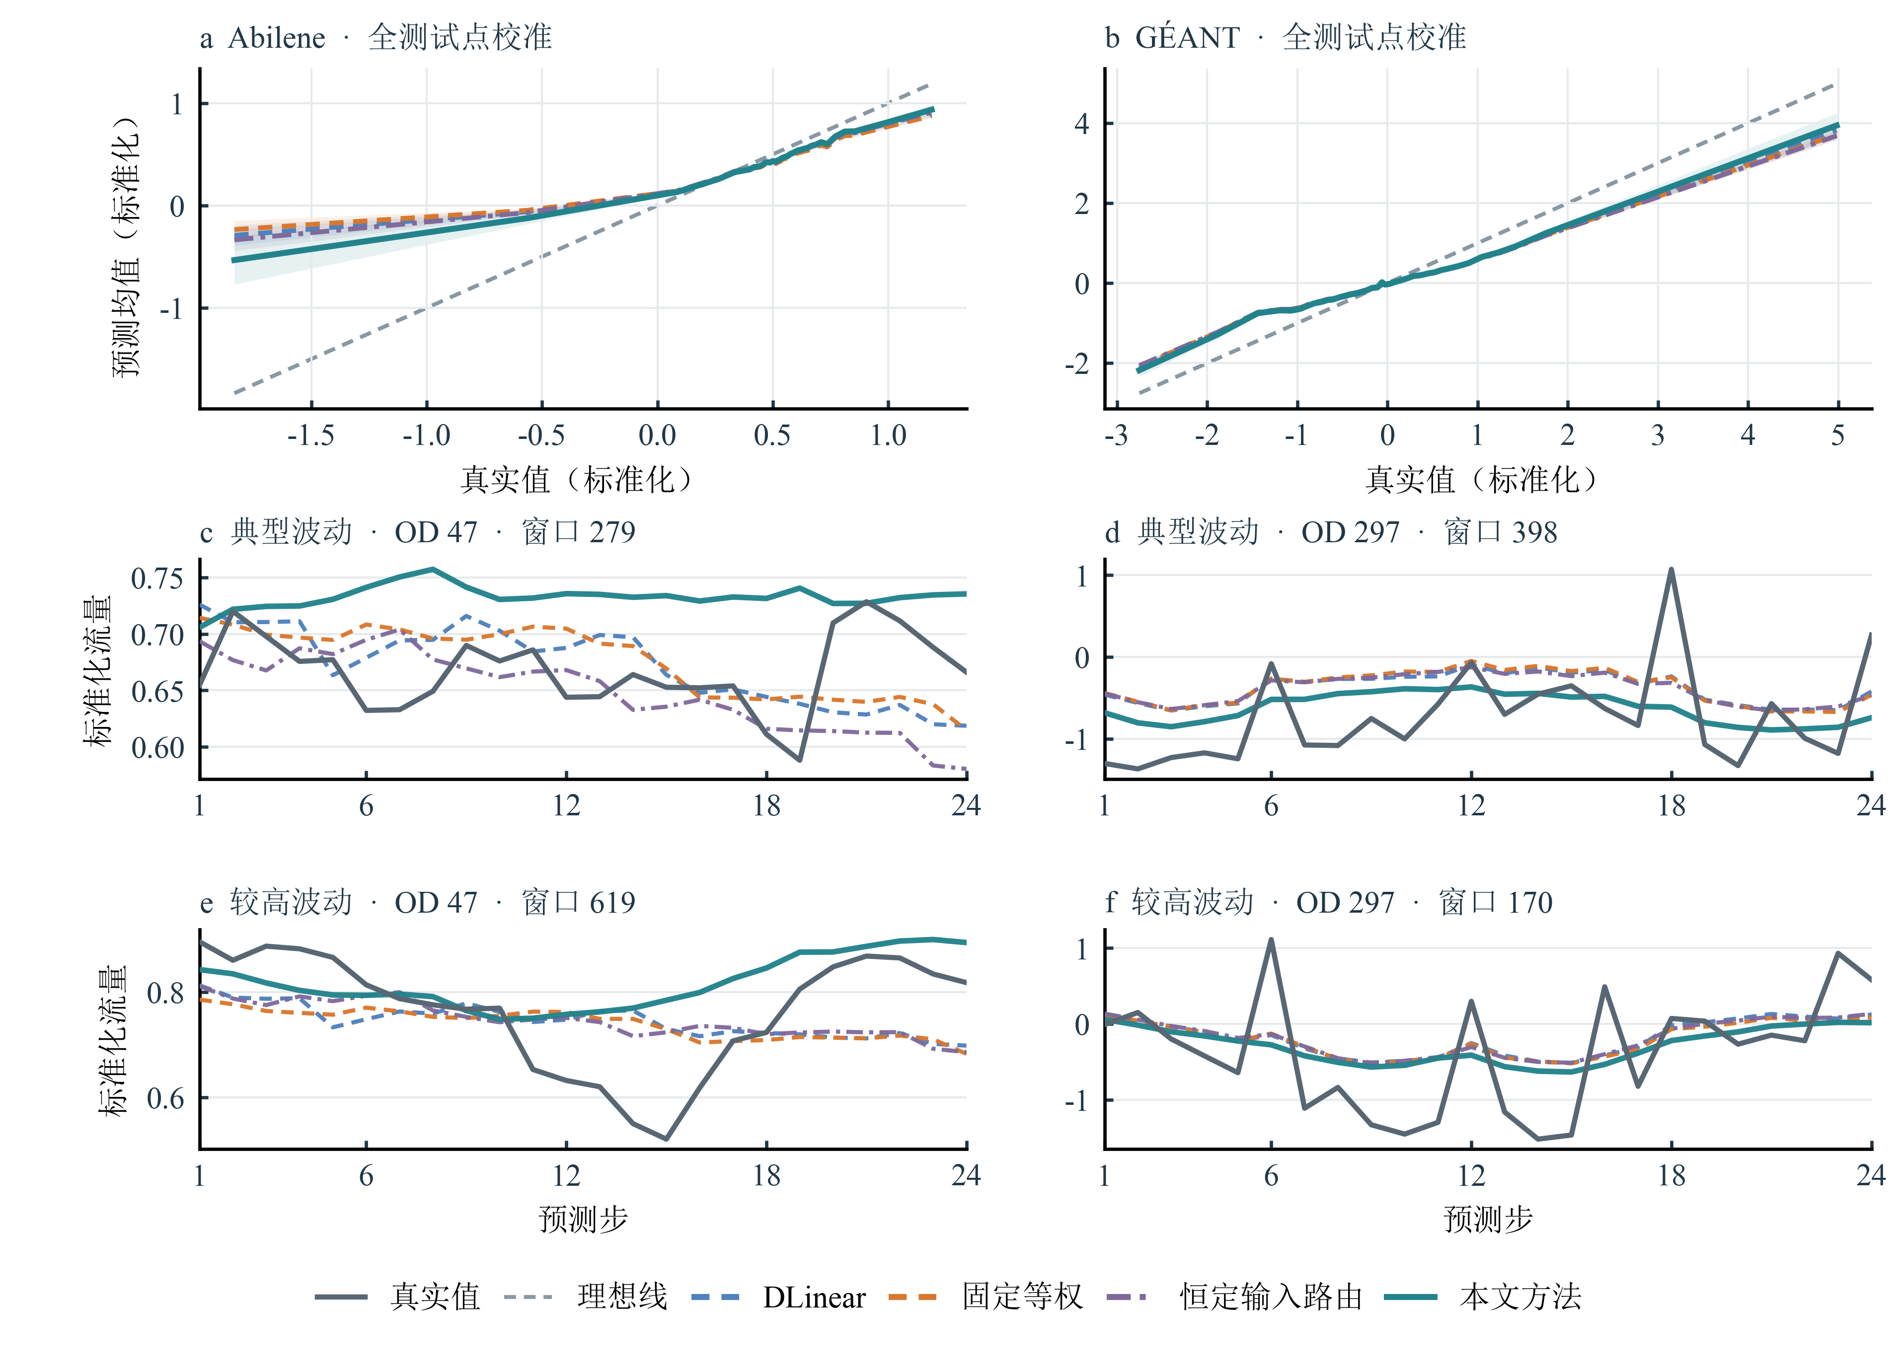
图4 分组预测校准与典型窗口轨迹
注：（a、b）汇总种子42～49的全部测试窗口、24个预测步及有效OD通道；真实值按分位点分为最多40组，曲线为分组平均预测，浅色带为种子间±1个标准差，灰色虚线为理想线。（c～f）使用种子42，选取真实序列标准差接近第75百分位的OD通道及波动程度接近中位数、第90百分位的窗口；选例仅依据真实序列。
四种模型在图4的高真实值区间均有分组预测低于真实值的现象，本文方法的平均偏差较小。四例典型轨迹中，本文方法在三例上的24步均方误差低于DLinear、固定等权和恒定输入路由模型；在Abilene典型波动窗口这一例中，本文方法的结果较差。这些分组与轨迹用于观察预测行为，表3给出整体误差比较。
图5展示3个尺度的权重分布及各随机种子的平均权重。

图5 尺度权重分布与种子均值
注：使用种子42～49，n=8。蓝、绿、橙分别对应尺度1、2、4；小提琴汇总全部种子与测试窗口，彩色点为各种子的窗口平均权重，黑色菱形及误差线为8个种子均值的均值±1个标准差。水平虚线为固定等权1/3，短横线为汇总分布中位数；小提琴宽度包含种子间与窗口间差异。
Abilene三个尺度的汇总平均权重依次为0.257、0.319和0.424，GÉANT对应为0.283、0.318和0.399，均偏离固定等权的1/3。将汇总权重方差按来源区分，GÉANT三个尺度中约96.2%、95.8%和97.7%来自种子间差异；Abilene对应比例为48.7%、86.1%和80.6%。在GÉANT同一种子内部，权重随窗口的变化较小。图5所呈现的是不同尺度的总体权重偏好，以及这些偏好在随机种子间的变化。
以平均绝对一阶差分度量波动强度，再按训练窗口的三分位数阈值划分测试窗口。Abilene低、中、高波动组分别含15、406、392个窗口，相对全局权重模型的逐种子平均MSE改进率为4.43%、1.90%、1.69%。GÉANT测试窗口没有落入训练阈值定义的低波动组，中、高波动组分别含76、375个窗口，相应改进率为5.85%、4.06%。权重与误差在不同波动条件下的变化并不一致。Abilene高波动组的尺度1平均权重高于中波动组，误差优势未随之增强；GÉANT中、高波动组权重近似相同，但误差改善幅度不同。

2.5 运行开销与网络管理应用讨论
单尺度DLinear含4656个可训练参数，使用三个尺度专家的固定等权模型含8208个。在固定等权结构上加入三个全局权重参数后，参数总数为8211个；样本级路由和恒定输入路由的标称参数数目均为8339个。与固定等权及全局权重模型相比，路由网络分别增加131个和128个参数。恒定输入路由虽然保留样本级路由的网络结构，恒为零的输入却使首层输入权重不参与有效计算。
计时使用种子42～49的8个检查点，预测长度设为24，单独记录前向计算开销。测试张量提前加载，以16为批量大小在评估模式下关闭梯度计算。每个检查点先预热20批，再对完整测试集重复计时10次。总耗时在各次测量中除以批次数，所得10次结果先求平均，随后汇总8个检查点的平均值。Abilene和GÉANT上，本文方法平均每批分别耗时2.65 ms、2.61 ms；固定等权模型分别为2.38 ms、2.10 ms；单尺度DLinear分别为0.77 ms、0.70 ms。计时范围限于模型前向计算，不包括数据读取和传输。
观测序列更新后，小时级网络管理中的运维模块可提取各OD最近96 h流量，沿用训练阶段预处理规则构造历史窗口。一次预测覆盖全部有效OD变量，估计各OD未来24 h的逐小时需求。结果随后可按时间和节点对组织，供后续需求分析使用。
实际需求分析需要将预测输出恢复至原始流量量纲。训练阶段保存的逐OD统计量先用于逆标准化，再以逆对数变换还原标准化空间内的数值。依据网络拓扑和路由关系，可将各OD预测需求汇总到对应链路；链路需求与容量的比较为容量安排提供参考。
训练集各OD的第90百分位用作高需求阈值，超过对应阈值的真实值所在测试预测点才参与评价。种子42～49的24步预测在标准化空间内统计MAE及平均低估幅度。对后者，真实值减预测值仅取正值部分，再在全部高需求预测点上平均。高需求预测点在Abilene占13.61%，在GÉANT占13.00%。
按8个种子的均值±标准差汇总，本文方法在Abilene上的高需求MAE和平均低估幅度分别为0.147±0.013、0.137±0.017，相对全局可学习权重的逐种子平均降幅为17.22%、20.49%，8个种子均改善。GÉANT两项指标为0.632±0.060、0.577±0.080，平均降幅为3.59%、6.30%，均有6/8个种子改善。
高需求评价与图4校准分析的方向一致，本文方法的平均绝对误差和低估幅度较低。Abilene的改善较稳定；GÉANT两项配对改进率的95%置信区间均跨零。需求上升时段的观察与容量复核可参考这些结果。
3 结语
本文将独立分解线性专家与低维窗口路由结合，通过自适应多尺度加权完成小时级骨干网流量预测，参数规模较小。两套数据的重复实验中，平均误差均低于所设单尺度和固定融合对照，所得预测可为未来一天的需求分析提供参考。模型适用性还需在更多网络数据和预测长度下检验。
参考文献
[1] LOHRASBINASAB I, KESHAVARZ A, AMIN-NEJAD S, et al. From statistical- to machine learning-based network traffic prediction[J]. Transactions on Emerging Telecommunications Technologies, 2022, 33(4): e4394. DOI: 10.1002/ett.4394.
[2] QIN Liang, GU Huaxi, WEI Wenting, et al. Spatio-temporal communication network traffic prediction method based on graph neural network[J]. Information Sciences, 2024, 679: 121003. DOI: 10.1016/j.ins.2024.121003.
[3] 韦烜, 刘志华, 李青, 等. 大型IP网络流量矩阵分析预测的探讨研究[J]. 系统工程与电子技术, 2024, 46(6): 2164-2173. DOI: 10.12305/j.issn.1001-506X.2024.06.35.
[4] 唐文杰, 肖一磊, 孔祥宇, 等. CycleLLH：一种基于周期性整合的新型网络流量预测模型[J]. 计算机学报, 2024, 47(12): 2867-2888. DOI: 10.11897/SP.J.1016.2024.02867.
[5] ZHOU Jian, HAN Taotao, XIAO Fu, et al. Multiscale network traffic prediction method based on deep echo-state network for Internet of Things[J]. IEEE Internet of Things Journal, 2022, 9(21): 21862-21874. DOI: 10.1109/JIOT.2022.3181807.
[6] ZENG Ailing, CHEN Muxi, ZHANG Lei, et al. Are transformers effective for time series forecasting?[J]. Proceedings of the AAAI Conference on Artificial Intelligence. 2023, 37(9): 11121-11128. DOI: 10.1609/aaai.v37i9.26317.
[7] WANG Shiyu, WU Haixu, SHI Xiaoming, et al. TimeMixer: decomposable multiscale mixing for time series forecasting[C/OL]//International Conference on Learning Representations. 2024[2026-10-03]. https://openreview.net/forum?id=7oLshfEIC2.
[8] ZHANG Tianping, ZHANG Yizhuo, CAO Wei, et al. Less is more: fast multivariate time series forecasting with light sampling-oriented MLP structures[EB/OL]. (2022-07-04)[2026-10-03]. https://arxiv.org/abs/2207.01186. DOI: 10.48550/arXiv.2207.01186.
[9] KUREŠ M, KOUMAR J, HYNEK K. CESNET TS-Zoo: a library for reproducible analysis of network traffic time series[C]//2025 21st International Conference on Network and Service Management. New York: IEEE, 2025: 1-5. DOI: 10.23919/CNSM67658.2025.11297513.
[10] ZHANG Yin, ROUGHAN M, DUFFIELD N, et al. Fast accurate computation of large-scale IP traffic matrices from link loads[J]. ACM SIGMETRICS Performance Evaluation Review, 2003, 31(1): 206-217. DOI: 10.1145/885651.781053.
[11] UHLIG S, QUOITIN B, LEPROPRE J, et al. Providing public intradomain traffic matrices to the research community[J]. ACM SIGCOMM Computer Communication Review, 2006, 36(1): 83-86. DOI: 10.1145/1111322.1111341.

